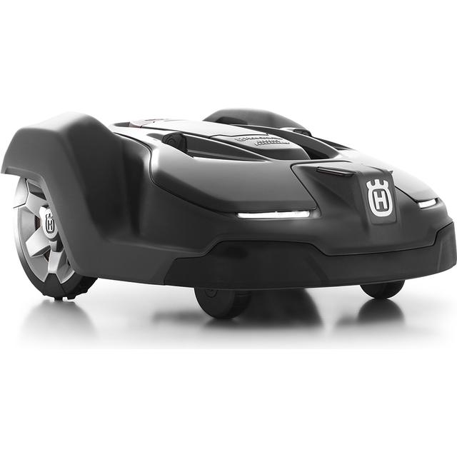
Robotplæneklipper

Generalforsamlingen 2020 vedtog indkøb af robotplæneklipper.
En Husquarna Automover 450X

Robotplæneklipperen er låst til GPS området Kirsebærhegnet. Dvs den kan ikke fungere andre steder end ”hjemme” på Kirsebærhegnets område.
Robotplæneklipperen kører efter følgende tidsplan:
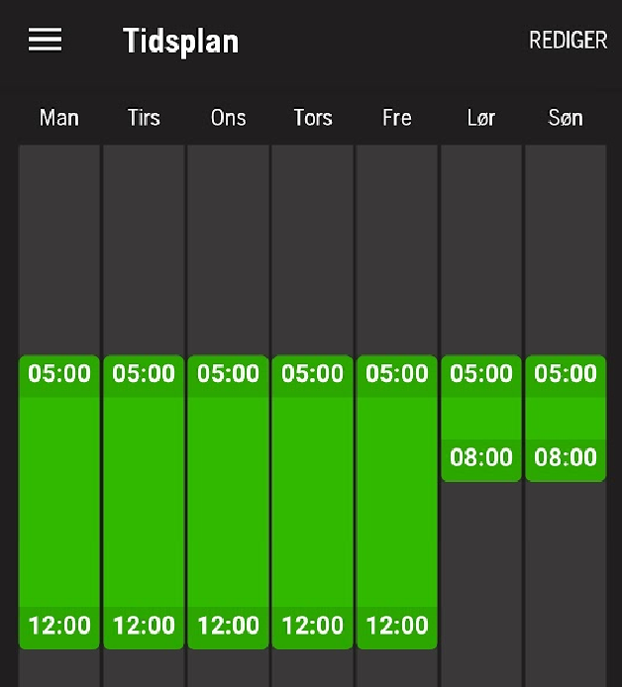
Tidsplanen rettes til efter behov.

